Министерство науки и высшего образования Российской Федерации
Федеральное государственное автономное образовательное учреждение высшего образования
«Национальный исследовательский ядерный университет «МИФИ»
Институт физико-технических интеллектуальных систем (ИФТИС)
Кафедра «Автоматика»
ОПИСАНИЕ МОДЕЛИ ДАННЫХ И МЕТОДОВ
Контрольная точка этапа A производственной практики (7 семестр)
на тему: «Интерактивный ассистент для поддержки принятия решений операторами АЭС на основе формирования и верификации гипотез о состоянии системы»
по направлению подготовки «Системный анализ и управление»
профиль «Информационно-измерительные и управляющие системы киберфизических устройств и установок»
Выполнил(а): студент группы Б23-605
Шелманова Ева Олеговна ____________
Руководитель практики:
Толоконский Андрей Олегович,
к.т.н., доцент кафедры «Теплофизика» ____________
Оценка: ____________
Москва 2026
СОДЕРЖАНИЕ
ВВЕДЕНИЕ
1 Исходные данные
1.1 Набор данных NPPAD
1.2 Аудит классов
1.3 Дополнительные источники
2 Модель данных
2.1 Реестр измерительных каналов
2.2 Конвейер подготовки данных
2.3 Окна наблюдений и память о событии
2.4 Контракты данных
2.5 Семантическая модель
2.6 Информационный барьер
3 Методы
3.1 Генерация гипотез
3.2 Независимая проверка гипотез
3.3 Проверка отклонения и новизны
3.4 Итоговое правило выбора
3.5 Подбор аналогов
3.6 Детерминированная проверка ответа
4 Проверка модели данных и методов
4.1 Тестирование
4.2 Критерии готовности этапа A
4.3 Предварительные результаты применения методов
ЗАКЛЮЧЕНИЕ
СПИСОК ИСПОЛЬЗОВАННЫХ ИСТОЧНИКОВ

ВВЕДЕНИЕ
Настоящий документ представляется на контрольную точку этапа A производственной практики (31.10.2026) и содержит описание разработанной модели данных и методов. Тема практики: «Интерактивный ассистент для поддержки принятия решений операторами АЭС на основе формирования и верификации гипотез о состоянии системы».
Отправная точка работы – прототип интерактивного ассистента atomic, разработанный на учебной практике 6-го семестра [1]. Это система ответов на вопросы по базе знаний (подход Retrieval-Augmented Generation [2]) с маршрутизатором запросов и тремя агентами (поиск, выполнение кода, анализ), работающая на локальных языковых моделях. На 7-м семестре ассистент дополняется диагностическим контуром: по ограниченному набору измерительных каналов он формирует гипотезы о состоянии станции, независимо проверяет их по всем каналам, подкрепляет аналогами из базы исторических событий и выпускает ответ оператору только после детерминированной проверки правилами.
Этап A закладывает основу этого контура и отвечает на требования задания, относящиеся к данным:
- требование 1 – сохранить работоспособность базового ассистента;
- требование 2 – загружать и нормализовать временные ряды NPPAD и структурированные данные;
- требование 3 – построить единую семантическую модель диагностической информации;
- требование 5 – исключить доступ генератора гипотез к скрытым данным и истинной метке сценария.
Кроме модели данных, в документе описаны методы, на которых строятся следующие этапы: генерация гипотез, их независимая проверка, проверка новизны ситуации и детерминированная проверка итогового ответа. К дате контрольной точки эти методы уже реализованы и испытаны; количественные результаты приведены кратко, подробно они излагаются в отчёте по практике.
Во всей работе соблюдаются ограничения, принятые для систем поддержки оператора АЭС: система только читает данные, ничем не управляет, ничего не исполняет сама, не выдаёт рекомендаций действий и оставляет любое решение оператору (человек в контуре управления) [3].

1 Исходные данные

1.1 Набор данных NPPAD
Основной источник данных – открытый набор временных рядов аварийных режимов АЭС NPPAD [4]. Данные получены на симуляторе PCTRAN для энергоблока с реактором PWR, исходное состояние – работа на 100 % мощности. Использована версия репозитория авторов от 25.08.2026 (коммит a8d54ed), формат CSV (каталог Operation_csv_data), лицензия MIT (таблица 1).
Таблица 1 – Характеристики набора данных NPPAD
Характеристика | Значение
Симулятор, тип реактора | PCTRAN, PWR
Шаг записи | 10 с, пропусков нет
Измерительных каналов | 96 (и столбец времени)
Классов ситуаций | 18 (17 аварийных и нормальная эксплуатация)
Прогонов | 1217
Точек времени | 492 709
Момент ввода неисправности | 0,5 с от начала прогона

Прогон – одна симуляция сценария с заданной тяжестью: например, течь первого контура площадью 12 % от 100 см². У двенадцати классов есть 99–110 прогонов разной тяжести, у шести (ATWS, LACP, LOF, Normal, SP, TT) – по одному прогону без параметра тяжести. Для каждого прогона симулятор пишет журнал событий (Transient Report), из которого берутся тяжесть, номер неисправности и последовательность срабатывания систем защиты.

1.2 Аудит классов
Перед построением модели каждый прогон был сравнён с прогоном, в котором неисправность введена с долей 0 % и станция остаётся в стационаре. Обнаружено:
- класс MD (разбавление борного раствора, 100 прогонов) полностью совпадает со стационаром при любой заявленной тяжести – неисправность в выходных данных симулятора не проявилась;
- класс SLBOC (разрыв паропровода вне защитной оболочки) теплогидравлически не отличается от стационара, меняются только мониторы радиации;
- классы ATWS и SP – неисправность с долей 0 %, станция в стационаре;
- класс Normal – не стационар: в начале прогона закрывается клапан питательной воды.
По итогам аудита обучаемое множество составляют 11 классов (FLB, LLB, LOCA, LOCAC, LR, RI, RW, SGATR, SGBTR, SLBIC, SLBOC). Прогоны ATWS, MD и SP используются как эталон «события нет», а однопрогонные LACP, LOF, Normal и TT – как пробы ситуаций вне обучаемого множества.

1.3 Дополнительные источники
База исторических событий ETH Zurich Curated Nuclear Events Database [5] содержит описания 1561 события на ядерных объектах с классификацией по типу исходного события, системе и компоненту. Распространяемый с базой файл ETHZ_Database_Access_tool.xlsm оказался интерфейсом на VBA к таблице Support_file.xlsx; логика выборки воспроизведена на Python. Для подбора аналогов оставлены 783 события на энергоблоках с реакторами PWR.
Набор Variable_Power_Data из того же репозитория NPPAD (12 прогонов: изменения мощности в диапазоне 70–100 % и аварии на фоне изменения мощности) в обучение не входит и используется как внешний стресс-тест.

2 Модель данных

2.1 Реестр измерительных каналов
Все 96 каналов описаны в реестре (файл конфигурации channels.toml), построенном по таблице параметров документации NPPAD. Для каждого канала хранятся каноническое имя, описание, единица измерения, подсистема станции и признак label_proxy. Распределение каналов по подсистемам приведено в таблице 2.
Таблица 2 – Распределение каналов по подсистемам
Подсистема | Каналов | Примеры
первый контур | 19 | P – давление, TAVG – средняя температура
второй контур | 15 | PSGA – давление в ПГ A, уровни ПГ
радиационный контроль | 13 | RM1–RM6, мониторы паропровода
активная зона | 10 | PWNT – мощность по нейтронному потоку
топливо | 7 | температуры оболочек твэлов
защитная оболочка | 7 | PRB – давление в здании реактора
САОЗ | 6 | расходы систем аварийного охлаждения
тяжёлая авария | 6 | параметры расплава
компенсатор давления | 5 | LVPZ – уровень в КД
параметры течи (label_proxy) | 8 | WLR, HLW – расход и энергия течи

Признак label_proxy отмечает восемь величин, которые описывают саму неисправность (расход течи, течь трубок парогенератора, разрыв питательной линии). Штатными приборами они не измеряются и фактически содержат ответ, поэтому не допускаются ни в генератор, ни в верификатор гипотез: иначе проверка стала бы тривиальной, а оценка качества – нечестной. Ещё семь каналов постоянны на всей обучающей выборке. Верификатор гипотез использует 82 наблюдаемых канала.
Разрешённые каналы генератора. Генератор гипотез видит только шесть каналов – по одному на каждую критическую функцию безопасности PWR, которые оператор контролирует в первую очередь [6] (таблица 3).
Таблица 3 – Разрешённые каналы генератора гипотез
Критическая функция безопасности | Канал | Величина
подкритичность | PWNT | мощность по нейтронному потоку, %
охлаждение активной зоны | TAVG | средняя температура теплоносителя, °C
теплоотвод | PSGA | давление в парогенераторе A, бар
целостность первого контура | P | давление в первом контуре, бар
защитная оболочка | PRB | давление в здании реактора, бар
запас теплоносителя | LVPZ | уровень в компенсаторе давления, %

Набор задаётся в конфигурации, а не в коде, и не подбирался под точность классификатора. Он намеренно неполон: например, разрывы трубок парогенераторов A и B по этим каналам различаются плохо. Различение обеспечивает верификатор, который видит все наблюдаемые каналы. В этом и состоит архитектурная идея работы: гипотеза строится по части данных, а проверяется по всем.

2.2 Конвейер подготовки данных
Подготовка выполняется одной командой (скрипт load_nppad.py, около 15 с на все прогоны):
1) чтение CSV каждого прогона и приведение столбцов к порядку реестра по имени; неожиданный столбец или нечисловое значение – ошибка (исключение – три лишних столбца в 25 файлах SLBIC, отсутствующие в документации и отбрасываемые явно);
2) сортировка строк по времени и проверка, что все шаги равны 10 с;
3) присвоение непрозрачного идентификатора прогона;
4) запись меток (сценарий, тяжесть, номер неисправности, исходный путь) в отдельное хранилище меток;
5) разбиение прогонов на обучающую, валидационную и тестовую выборки;
6) нормализация каналов;
7) сохранение данных в физических единицах, манифеста версий и файла меток.
Манифест фиксирует всё, что нужно для воспроизводимости: коммит источника, хэш конфигурации, порядок каналов, параметры нормализации и состав выборок.
Разбиение. Прогоны делятся в пропорции 60/20/20, стратифицированно по сценарию, с фиксированным начальным числом генератора случайных чисел (42). Разбиение выполняется по прогонам, а не по отдельным окнам: иначе соседние окна одного прогона попали бы и в обучение, и в тест, и оценка оказалась бы завышенной. Для 11 обучаемых классов получено 667 обучающих, 222 валидационных и 222 тестовых прогона. Тестовая выборка не используется при настройке.
Нормализация. Каждый канал приводится к z-оценке; среднее и стандартное отклонение считаются только по обучающим прогонам. Постоянные на обучении каналы получают единичное отклонение.
Идентификаторы. Пути файлов NPPAD содержат имя сценария (например, LOCA/12.csv). Если такой путь попадёт в идентификатор, генератор сможет «узнать» ответ из него. Поэтому идентификатор прогона – первые 12 символов хэша SHA-256 от пути, идентификатор окна – 16 символов хэша от идентификатора прогона и номера первой точки. Исходный путь хранится только в хранилище меток.

2.3 Окна наблюдений и память о событии
Прогон нарезается на окна длиной 12 точек (120 с) со сдвигом 6 точек (60 с). Окно содержит нормализованные значения и значения в физических единицах по всем каналам, идентификатор и время начала и конца. Окна строятся детерминированно из сохранённых данных и на диск не записываются.
Одного окна недостаточно для различения некоторых сценариев: течи в горячей и холодной нитке первого контура в установившемся процессе выглядят почти одинаково, а различаются в первые 30–120 с после начала события. Поэтому модель данных дополнена памятью о событии (EpisodeContext): исходное состояние до события и наблюдения первых 120 с после его начала. Память строго причинна – в неё попадают только точки, уже наблюдавшиеся к концу текущего окна.
Начало события определяется по самим данным, без знания момента ввода неисправности. Точка считается стационарной, если ни один наблюдаемый канал не изменился больше чем на 1 % за предыдущие 60 с. Начало события – последняя стационарная точка перед отклонением. Событие считается законченным, только когда станция 120 с подряд стационарна и вернулась к состоянию до события. Это правило не даёт «закрыть» событие, когда станция после аварии выходит на новое, но ненормальное стационарное состояние. На всех тестовых прогонах NPPAD найденное начало совпадает с началом записи.

2.4 Контракты данных
Обмен между модулями идёт через типизированные контракты с проверкой инвариантов и сериализацией в JSON (таблица 4).
Таблица 4 – Контракты диагностического контура
Тип | Содержание | Инварианты
ObservationWindow | окно по всем каналам: идентификаторы, время, значения | форма значений согласована со списком каналов
RestrictedWindow | окно только по разрешённым каналам | создаётся только барьером; полей метки, времени и прогона нет
EpisodeContext | исходное состояние и первые 120 с события | только прошлые точки
ScenarioHypothesis | сценарий, уверенность, ранг | уверенность в [0; 1]; текст без рекомендаций действий
HypothesisSet | несколько гипотез по окну (top-k) | по убыванию уверенности, сумма не больше 1
ChannelEvidence | свидетельство «за» или «против»: канал, окно, наблюдение, ожидание, вес | ссылка вида <окно>#<канал>
EventAnalogue | аналогичное историческое событие | формулировка «в аналогичных случаях наблюдалось…»
HypothesisVerdict | статус проверки гипотезы и свидетельства | статус: подтверждена, отклонена, не определено
DiagnosticReport | итог диагностики окна: гипотезы, вердикты, новизна, исход | исход из конечного множества

Требование выдавать несколько гипотез вместо одной и калибровать уверенность заложено в тип HypothesisSet. Оно защищает от двух опасностей, выделенных в анализе развития системы [3]: неверной классификации ситуации и сверхуверенности.
Для проверки итогового ответа используются контракты из проекта верификатора 7-го семестра: утверждение (Claim), ссылка на свидетельство (EvidenceRef), набор правил (RulePack) и решение политики (PolicyDecision), объединяемые в пакет проверки (VerificationBundle). Вид свидетельства задаётся перечислением: нормативный документ, фрагмент базы знаний, вывод инструмента, телеметрия, историческое событие, подтверждение человека, текст модели. Телеметрия и исторические события добавлены для диагностического контура.

2.5 Семантическая модель
Единая семантическая модель диагностической информации реализована как граф знаний в памяти с явной схемой допустимых связей. У каждого узла есть идентификатор, тип и происхождение (источник, версия, время создания). Связь добавляется только для допустимой пары типов, иначе возникает ошибка. Отдельная графовая СУБД не используется: объём – тысячи узлов на сценарий, а проверяемая схема и воспроизводимость важнее масштабирования (таблица 5).
Таблица 5 – Сущности семантической модели
Тип узла | Что представляет
channel, run, window | измерительный канал, прогон симулятора, окно наблюдений
scenario | класс ситуации
historical_event | событие из базы ETHZ
document, fragment | документ базы знаний и его фрагмент
hypothesis | гипотеза «вероятна ситуация X, уверенность Y»
evidence | свидетельство «за» или «против»
claim | утверждение в ответе оператору
rule, rule_pack | правило проверки и версионируемый пакет правил
policy_decision | решение о выпуске ответа

Сведения приведены в таблице 6.
Таблица 6 – Связи семантической модели
Связь | Допустимые пары
part_of | окно → прогон, фрагмент → документ, правило → пакет
observes | окно → канал
about, proposes | гипотеза → окно, гипотеза → сценарий
refers_to | свидетельство → канал, окно, историческое событие, фрагмент
supports, contradicts | свидетельство → гипотеза или утверждение
analogous_to | историческое событие → сценарий
checked_by | утверждение → правило
decides, applies | решение → утверждение, решение → пакет правил

Путь «данные → гипотеза → проверка → ответ → решение» восстанавливается в графе по цепочке: канал ← окно ← гипотеза ← свидетельство → утверждение ← решение → пакет правил.

2.6 Информационный барьер
Требование 5 – генератор не видит скрытых данных и истинной метки – обеспечено на трёх уровнях:
- тип данных: генератор принимает только RestrictedWindow, в котором нет полей метки, времени и идентификатора прогона;
- проекция: барьер оставляет только разрешённые каналы из конфигурации; каналы label_proxy запрещены уже при загрузке конфигурации;
- идентификаторы и метки: идентификаторы – хэши без имени сценария, метки хранятся отдельно, а модули рабочего пути генератора не импортируют модуль меток (это проверяет статический тест).
Каждый уровень покрыт контрактными тестами, в том числе на реальных данных NPPAD.
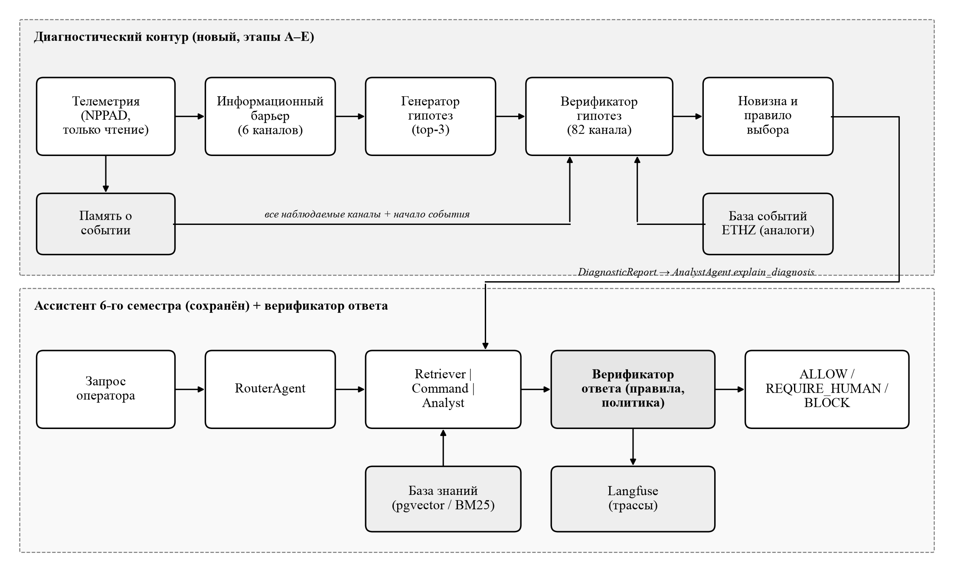
Рисунок 1 – Общая архитектура системы: диагностический контур и ассистент 6-го семестра

3 Методы

3.1 Генерация гипотез
Генератор строит по окну шести разрешённых каналов несколько гипотез вида «вероятна ситуация X, уверенность Y» без рекомендаций действий.
Для каждого канала вычисляются семь признаков окна: значение в начале и в конце, среднее, стандартное отклонение, минимум, максимум и наклон линейного тренда – всего 42 признака. Сравнивались логистическая регрессия и градиентный бустинг на гистограммах [7, 8]. Уверенность калибруется температурным масштабированием [9]: вероятности возводятся в степень 1/T и перенормируются, параметр T подбирается минимизацией логарифмической функции потерь на валидационной выборке. Модель выбрана по той же функции потерь после калибровки – это градиентный бустинг (T = 1,67: до калибровки модель была сверхуверенной). На выход подаются три наиболее вероятных сценария.
Языковая модель в генераторе не используется: классический классификатор детерминирован, хорошо калибруется и объясним.

3.2 Независимая проверка гипотез
Верификатор проверяет каждую гипотезу по 82 наблюдаемым каналам методом, не связанным с генератором: вместо обучаемого классификатора – квантильные сигнатуры сценариев и правила.
Сигнатуры. По обучающим окнам для каждого сценария и канала вычисляются квантили 1, 5, 50, 95 и 99 % двух признаков: уровня (среднее нормализованное значение) и тренда. Типичным считается диапазон между 5 и 95 %, допустимым – между 1 и 99 %. По памяти о событии строятся сигнатуры ранней фазы: изменение каждого канала через 30, 60 и 120 с от начала события относительно исходного состояния (по одному вектору на обучающий прогон).
Специфичность. Для каждой пары сценариев и каждого признака вычисляется доля окон второго сценария, выходящих за типичный диапазон первого. Чем больше эта доля, тем лучше признак отличает первый сценарий от второго.
Контрастная проверка. Гипотеза проверяется не против всех классов сразу, а против конкурентов из того же набора гипотез. Для каждого конкурента отбираются признаки с наибольшей специфичностью именно против него. Значение в типичном диапазоне гипотезы даёт свидетельство «за», за пределами допустимого – «против», между ними – «против» с половинным весом. Доля подтверждений – отношение суммарного веса свидетельств «за» к весу всех свидетельств; при доле не ниже 0,7 гипотеза подтверждена, не выше 0,4 – отклонена, иначе статус «не определено». Если памяти о событии нет (ассистент подключился посреди события), используются более строгие параметры.
Каждое свидетельство содержит ссылку на конкретный канал и окно, наблюдаемое значение, ожидаемый диапазон и вес, например: «Давление воздуха в оболочке: уровень +2,11σ – в типичном диапазоне для LOCA [−0,40; +2,23]».
Пороги подобраны на валидационной выборке по критерию безопасности: максимум подтверждённых верных гипотез при доле подтверждённых неверных не более 10 %. Для АЭС ложное подтверждение опаснее неопределённости: неопределённость оставляет решение оператору, а ложное подтверждение усиливает чрезмерное доверие автоматике [10].

3.3 Проверка отклонения и новизны
Верификатор отвечает на вопрос, согласуются ли данные с гипотезой, но не может сказать, что ситуация не похожа ни на один известный сценарий. Поэтому введены две дополнительные проверки:
- проверка отклонения: событие есть, если хотя бы один наблюдаемый канал отличается от исходного состояния больше чем на 1 % (четыре канала, дрейфующих и без события, не учитываются);
- проверка новизны: вычисляются расстояние до ближайшего обучающего события по признакам ранней фазы и расстояние до ближайшего обучающего окна; порог каждого – 99-й перцентиль расстояний на валидационной выборке, что даёт около 2 % ложных тревог на известных сценариях [11].

3.4 Итоговое правило выбора
По результатам проверок окно получает один из пяти исходов:
1) нет отклонения – «отклонений не обнаружено» (NO_ANOMALY);
2) событие новое – «ситуация не похожа ни на один известный сценарий» (NOVEL);
3) ни одна гипотеза не подтверждена – «не подтверждено» (UNCONFIRMED);
4) подтверждена одна гипотеза или лидер опережает вторую подтверждённую по доле подтверждений не менее чем на 0,1 – «вероятна ситуация X» (IDENTIFIED);
5) иначе – «неоднозначно» (AMBIGUOUS).
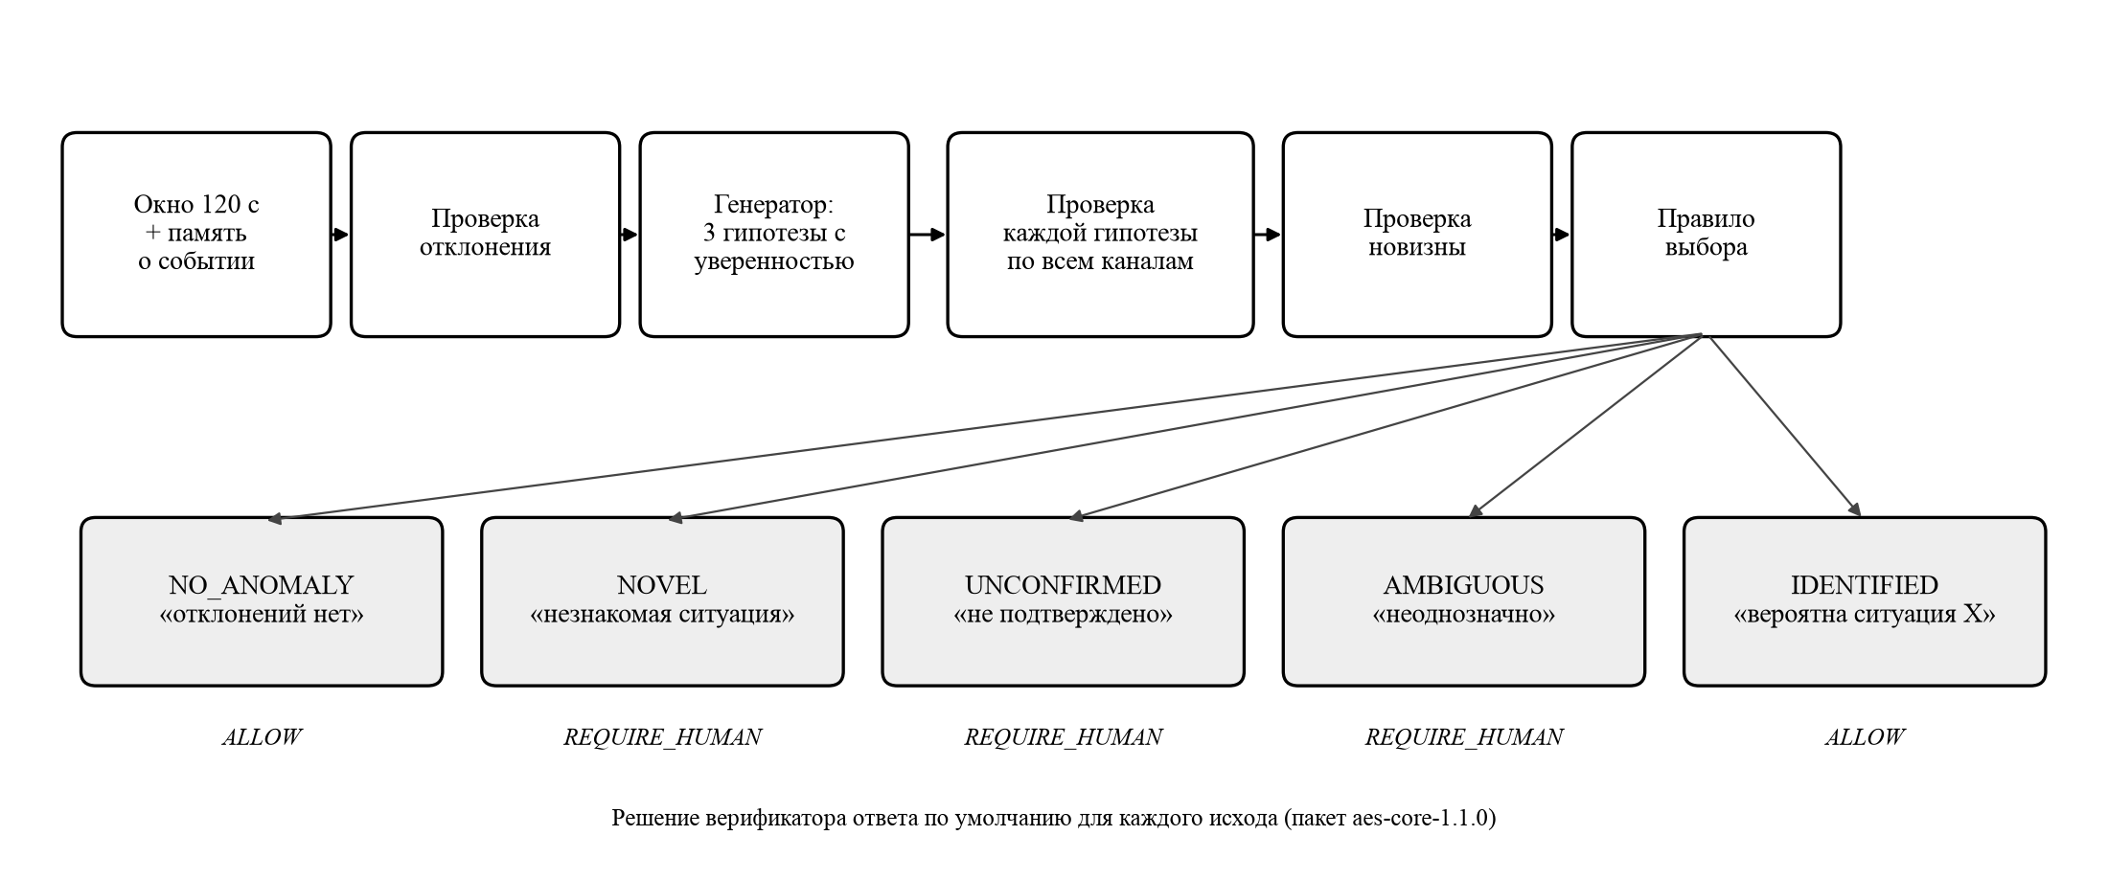
Рисунок 2 – Диагностический конвейер и исходы диагностики

3.5 Подбор аналогов
Для каждого сценария NPPAD в конфигурации задан список типов исходного события базы ETHZ (например, для разрывов трубок парогенераторов – Steam Generator Tube Rupture) и текстовый запрос. Сначала выбираются события с совпавшим типом исходного события, затем результаты дополняются текстовым поиском BM25 [12] по описанию, системе и причине события. Аналог подаётся как справка «в аналогичных случаях наблюдалось…» без предписания действий.

3.6 Детерминированная проверка ответа
Итоговый ответ оператору выпускается только после проверки правилами. Ответ разбивается на утверждения; каждое утверждение ссылается на свидетельства (окно и канал телеметрии, событие ETHZ, фрагмент базы знаний). Доверие к источнику назначает политика, а не агент, сформировавший ответ (таблица 7).
Таблица 7 – Доверие к видам источников
Вид источника | Доверие
подтверждение человека | 1,0
нормативный документ | 0,95
телеметрия | 0,9
вывод инструмента | 0,8
фрагмент базы знаний | 0,7
историческое событие | 0,6
текст языковой модели | 0,2

Сила утверждения равна минимальному доверию среди его источников, уверенность ответа – минимальной силе утверждений: ответ не может быть надёжнее своего самого слабого основания. Версионируемый пакет правил aes-core-1.1.0 содержит пять правил (таблица 8).
Таблица 8 – Правила пакета aes-core-1.1.0
Правило | Уровень | Проверка
EVIDENCE_REQUIRED | ошибка | у каждого утверждения есть хотя бы одна ссылка
NO_MODEL_ONLY | предупреждение | нет утверждений, опирающихся только на текст модели
REF_RESOLVABLE | ошибка | каждая ссылка указывает на существующий артефакт
DIAGNOSIS_CONFIRMED | предупреждение | диагноз выпускается без оговорки только при исходах IDENTIFIED и NO_ANOMALY
NO_DIRECTIVES | ошибка | ответ не содержит указаний к действию

Нарушение правила уровня «ошибка» блокирует ответ (BLOCK) – вместо него выдаётся безопасная заглушка. Нарушение предупреждения или уверенность ниже 0,5 означает выпуск с пометкой «требуется оценка оператора» (REQUIRE_HUMAN). Иначе ответ выпускается (ALLOW). Языковая модель в принятии решения не участвует; её роль ограничена необязательным пояснением, каждое предложение которого тоже проверяется правилами.

4 Проверка модели данных и методов

4.1 Тестирование
Все модули покрыты модульными и контрактными тестами, которые не требуют языковой модели и базы данных и используют синтетический набор в формате NPPAD. Регрессионные тесты базового ассистента 6-го семестра выполняются вместе с ними (таблица 9).
Таблица 9 – Тесты, относящиеся к этапу A
Набор | Что проверяет | Тестов
test_contracts | инварианты типов, сериализация, отсутствие императивов в тексте гипотезы | 8
test_knowledge | сущности и связи графа, запрет недопустимых связей | 5
test_nppad_loader | приведение столбцов, раздельные метки, непересекающееся разбиение, нормализация по обучению, окна, детерминизм | 8
test_barrier | барьер на синтетических и реальных данных, запрет label_proxy, отсутствие импорта меток | 7
test_onset | признаки ранней фазы, причинность памяти о событии и детектора начала события | 5

На момент контрольной точки весь набор (130 тестов) проходит, включая регрессию базового ассистента на локальных языковых моделях.

4.2 Критерии готовности этапа A
Сведения приведены в таблице 10.
Таблица 10 – Выполнение критериев готовности этапа A
Критерий дорожной карты | Результат
NPPAD загружается одной командой | выполнено: load_nppad.py, около 15 с
Тест подтверждает, что вход генератора не содержит скрытых каналов и меток | выполнено: контрактные тесты барьера
Тесты базового ассистента проходят | выполнено: регрессионные тесты зелёные

4.3 Предварительные результаты применения методов
Методы, описанные в разделе 3, испытаны на тестовой выборке (13 984 окна, 222 прогона) (таблица 11).
Таблица 11 – Предварительные результаты на тестовой выборке
Показатель | Значение
верный сценарий первым у генератора / среди трёх гипотез | 0,888 / 0,996
ошибка калибровки уверенности до / после калибровки | 0,048 / 0,028
верных гипотез подтверждено / неверных подтверждено | 0,969 / 0,015
доля окон с исходом «вероятна ситуация X» / точность этого исхода | 0,952 / 0,999
пробы вне обучаемого множества: ожидаемый исход | 100 % окон, ни одного ложного диагноза
задержка диагностики одного окна (медиана) | 26 мс

Повторный прогон и сборка из чистого окружения дают те же числа. Подробная методика и анализ результатов приводятся в отчёте по практике.

ЗАКЛЮЧЕНИЕ
На этапе A разработана модель данных диагностического контура: реестр 96 каналов с разметкой подсистем и величин, кодирующих неисправность; воспроизводимый конвейер подготовки NPPAD с разбиением по прогонам и нормализацией по обучающей выборке; окна наблюдений и причинная память о событии; типизированные контракты; семантическая модель в виде графа знаний с проверяемой схемой; трёхуровневый информационный барьер.
Описаны методы следующих этапов: генерация калиброванных гипотез по шести каналам критических функций безопасности, независимая контрастная проверка по 82 каналам с учётом ранней фазы события, проверки отклонения и новизны, правило выбора итогового исхода, подбор аналогов из базы ETHZ и детерминированная проверка ответа правилами.
Критерии готовности этапа A выполнены: данные загружаются одной командой, тесты барьера и регрессия базового ассистента проходят. Аудит данных выявил классы NPPAD без наблюдаемого события; это учтено в составе обучаемых классов и будет отражено в ограничениях работы.

СПИСОК ИСПОЛЬЗОВАННЫХ ИСТОЧНИКОВ
1) Шелманова Е. О. Разработка интерактивного ассистента для операторов АЭС : отчёт по учебной практике (6 семестр) / рук. А. О. Толоконский. – Москва : НИЯУ МИФИ, 2026.
2) Lewis P., Perez E., Piktus A. [et al.]. Retrieval-Augmented Generation for Knowledge-Intensive NLP Tasks // Advances in Neural Information Processing Systems. – 2020. – Vol. 33. – P. 9459–9474.
3) Upgrade to Guided Operations: эволюция системы поддержки оператора и анализ опасностей : рабочий документ проекта atomic. – 2026.
4) Qi B., Xiao X., Liang J. [et al.]. An open time-series simulated dataset covering various accidents for nuclear power plants // Scientific Data. – 2022. – Vol. 9. – Art. 766. – DOI 10.1038/s41597-022-01879-1.
5) Ayoub A., Stankovski A., Kröger W., Sornette D. The ETH Zurich curated nuclear events database: Layout, event classification, and analysis of contributing factors // Reliability Engineering and System Safety. – 2021. – Vol. 213. – Art. 107781. – DOI 10.1016/j.ress.2021.107781.
6) Corcoran W. R., Porter N. J., Church J. F. [et al.]. The critical safety functions and plant operation // Nuclear Technology. – 1981. – Vol. 55, № 3. – P. 690–712.
7) Friedman J. H. Greedy function approximation: a gradient boosting machine // The Annals of Statistics. – 2001. – Vol. 29, № 5. – P. 1189–1232.
8) Pedregosa F., Varoquaux G., Gramfort A. [et al.]. Scikit-learn: Machine Learning in Python // Journal of Machine Learning Research. – 2011. – Vol. 12. – P. 2825–2830.
9) Guo C., Pleiss G., Sun Y., Weinberger K. Q. On Calibration of Modern Neural Networks // Proceedings of the 34th International Conference on Machine Learning. – 2017. – P. 1321–1330.
10) Parasuraman R., Riley V. Humans and automation: use, misuse, disuse, abuse // Human Factors. – 1997. – Vol. 39, № 2. – P. 230–253.
11) Hendrycks D., Gimpel K. A Baseline for Detecting Misclassified and Out-of-Distribution Examples in Neural Networks // International Conference on Learning Representations (ICLR). – 2017.
12) Robertson S., Zaragoza H. The Probabilistic Relevance Framework: BM25 and Beyond // Foundations and Trends in Information Retrieval. – 2009. – Vol. 3, № 4. – P. 333–389.

